DMCI 800 Masina Combinata pentru lemn cu 7 operatii DISCOVERY WAGON
Este o masina combinata extrem de precisa ce permite efectuarea unor lucrari complexe. Planul dispune de un arbore cu 3 cutite cu lungimea de 260 mm
Masina este livrata in versiune standard cu 2 motoare monofazate
 | Date Tehnice
Diametru fierastrau |  | 250 mm
Diametru incizor |  | 80 mm
Viteza lama |  | 3500 rpm
Inaltime max de taiere |  | 80 mm
Cutit abricht |  | Nr.3
Lungime arbore abricht |  | 300 mm
Diametru arbore abricht |  | 70 mm
Viteza de lucru abricht |  | 6.5 m/min
Motor1 |  | 2cp - 1500w (220v)
Motor 2 |  | 1.7cp -1200w (220v)
Greutate |  | 330Kg
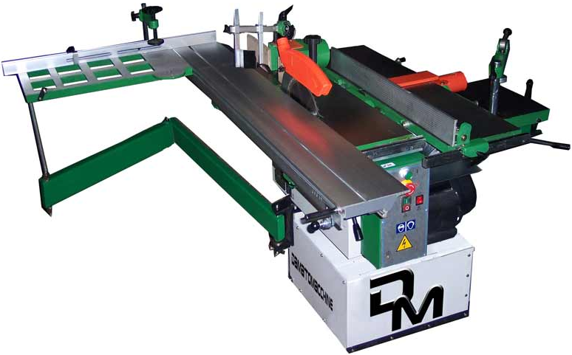

Pret 1990e + 350e transport

DMCI004 Masina Combinata pentru lemn cu 7 operatii DISCOVERY SUPER
Aceasta masina combinata permite efectuarea a 7 operatii separate. Are 2 motoare monofazate : cel al grupului circular-abticht a 2 Cp si cel al frezei cu o putere de 1200w.
Masina are o constructive solida din fonta. Abricht-ul are 3 cutite si planul rabatabil cu gaura de aspirare. Axul frezei are un diametru de 30 mm
Combinata este usor si rapid de montat si demontat in 4 parti diferite, se monteaza foarte usor si poate fi transportata si cu o masina mica.

 | Date Tehnice
Diametru fierastrau |  | 250 mm
Diametru incizor |  | 80 mm
Viteza lama |  | 3500 rpm
Inaltime max de taiere |  | 80 mm
Cutit abricht |  | Nr.3
Lungime arbore abricht |  | 260 mm
Diametru arbore abricht |  | 70 mm
Viteza de lucru abricht |  | 6.5 m/min
Viteza max freza |  | 7000 rpm
Motor1 |  | 2cp - 1500w (220v)
Motor 2 |  | 1.7cp -1200w (220v)
Greutate |  | 280Kg
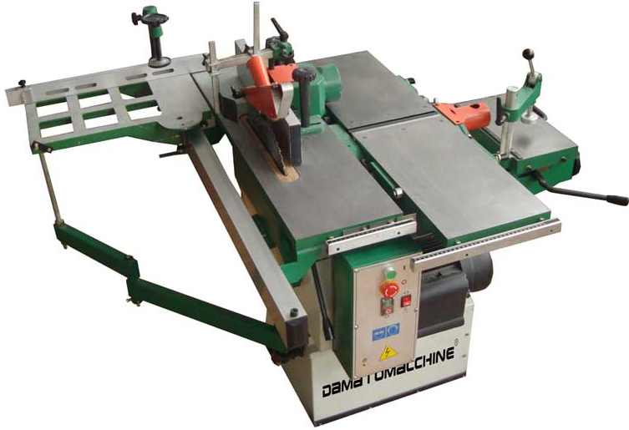

Pret 1799e + 350e transport

DMCI503 Masina Combinata pentru lemn cu 5 operatii DISCO5 SUPER
Aceasta masina combinata a fost construita in intregime utilizand normele si directivele CE. Are un singur motor puternic de 2 Cp monofazat. Masina este demontabila in 3 bucati pentru a fi transportata chiar si manual.
 | Date Tehnice
Diametru fierastrau |  | 250 mm
Diametru incizor |  | 80 mm
Viteza lama |  | 3500 rpm
Inaltime max de taiere |  | 80 mm
Cutit abricht |  | Nr.3
Lungime arbore abricht |  | 260 mm
Viteza de lucru abricht |  | 6.5 m/min
Viteza max freza |  | 7000 rpm
Motor1 |  | 2cp - 1500w (220v)
Greutate |  | 220Kg
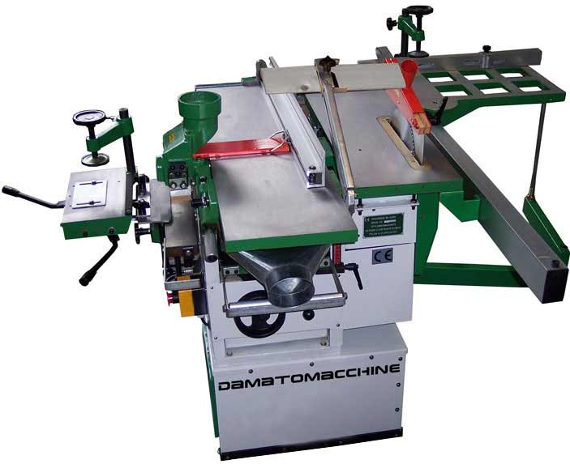

Pret 1399e + 350e transport

DMCI200M Masina Combinata pentru lemn cu 7 operatii

VOYAGER 250/7
Reprezinta cea mai buna alegere pentru lucrari hobby pretentoase. Cu 3 motoare separate a 2 cp fiecare. Aceasta combinata pentru lemn are o precizie foarte mare. Abricht-ul are un arbore de 250 mm latime. Pamza circularului are un diametru de 250 mm si poare fi reglata pana la un unghi de 45 °. Freza are dimensiunea de 140 mm cu 3 viteze variind intre 4500 si 8500 rpm
 | Date Tehnice
Diametru fierastrau |  | 250 mm
Unghi max inclinare |  | 45 °
Viteza lama |  | 3500 rpm
Inaltime max de taiere |  | 60 mm
Cutit abricht |  | Nr.3
Lungime arbore abricht |  | 250mm
Diametru arbore abricht |  | 70 mm
Viteza de lucru abricht |  | 8 m/min
Motor circular |  | 2cp - 1500w (220v)
Motor abricht |  | 2cp - 1500w (220v)
Motor freza |  | 2cp - 1500w (220v)
Greutate |  | 280Kg
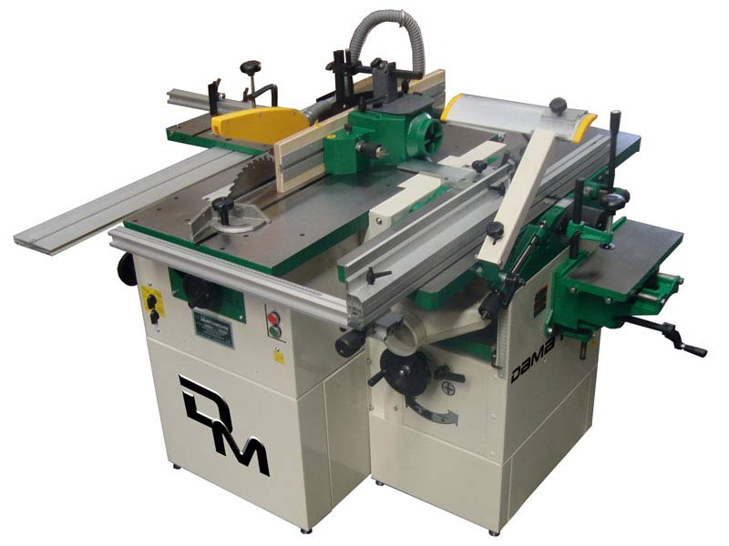

Pret 2490e + 350e transport

DMCI002 Masina Combinata pentru lemn cu 7 operatii AMERICA STANDARD
Este o masina combinata dotata cu 3 motoare independente a 3 cp fierare. Diametrul panzei circularului este de 300 mm. Este dotata cu senzori de siguranta. Datorita incizorului plasat langa circular se vor putea face lucrari cu o finisare incredibila. Cele 3 motoare independente dau masinii o putere extreme de mare de lucru. De asemenea, acest combo vine standard cu motoare monofazate, dar cu o mica modificare de pret se pot monta si moroare treifazate
 | Date Tehnice
Diametru fierastrau |  | 300 mm
Unghi max inclinare |  | 45 °
Viteza lama |  | 5200 rpm
Inaltime max de taiere |  | 95 mm
Cutit abricht |  | Nr.3
Lungime arbore abricht |  | 300 mm
Diametru arbore abricht |  | 70 mm
Viteza de lucru abricht |  | 7.5 m/min
Motor circular |  | 3cp - 2900w (220v)(380v)
Motor abricht |  | 3cp - 2900w (220v)(380v)
Motor freza |  | 3cp - 2900w (220v)(380v)
Greutate |  | 500Kg
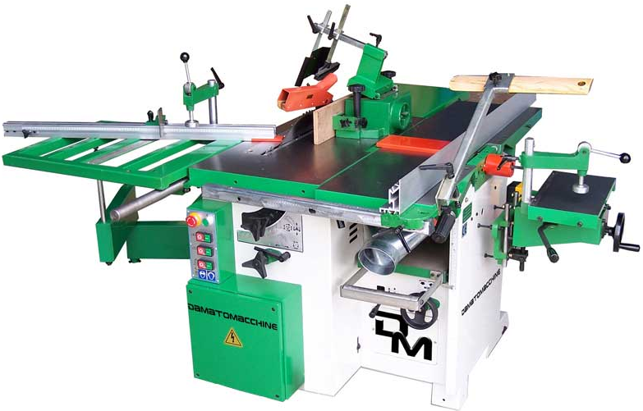

Pret 2990e + 350e transport

DMCI001 Masina Combinata pentru lemn cu 7 operatii

AMERICA SUPER 1500

Structura acestei masini este din fonta .Este echipata cu 3 motoare independente a 3 hp fiecare. Masina este dotata cu senzori de siguranta pentru protectia utilizatorului. Datorita celor 3 motoare de lucru independente masina are o putere mare de lucru. Ca şi alte combinate Damatomacchine puteţi să-l aveti în versiunea cu trei faze, cu un plus de € 80.00 motor.
 | Date Tehnice
Diametru fierastrau |  | 300 mm
Unghi max inclinare |  | 45 °
Viteza lama |  | 5200 rpm
Inaltime max de taiere |  | 95 mm
Cutit abricht |  | Nr.3
Lungime arbore abricht |  | 300 mm
Diametru arbore abricht |  | 70 mm
Viteza de lucru abricht |  | 7.5 m/min
Motor circular |  | 3cp - 2900w (220v)(380v)
Motor abricht |  | 3cp - 2900w (220v)(380v)
Motor freza |  | 3cp - 2900w (220v)(380v)
Greutate |  | 560Kg
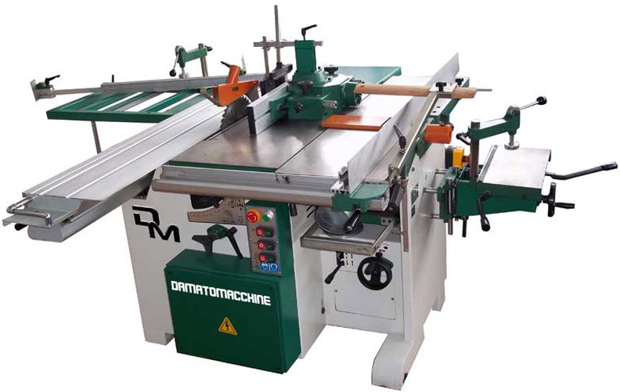

Pret 3453e + 350e transport
DMCI3014 Masina Combinata pentru lemn cu 7 operatii TSI PROFESSIONAL 2500
Este o masina pentru tamplari care au nevoie de o masina cu precizie si fiabilitate marita. Aceasta masina reuseste sa prelucreze materialul cu maxima precizie la o lungime de peste 2600 mm intr-o singura trecere. Versiunea standard este dotata cu 2 motoare monofazate, pentru versiunea cu trei faze, preţul final este de € 79.00 in plus pentru fiecare motor
 | Date Tehnice
Diametru fierastrau |  | 300 mm
Unghi max inclinare |  | 45 °
Viteza lama |  | 3500 rpm
Inaltime max de taiere |  | 95 mm
Motor circular |  | 3cp - 2900w (220v)(380v)
Motor freza |  | 3cp - 2900w (220v)(380v)
Viteza vreza x3 |  | 1900-3500-7000 rpm
Greutate |  | 560Kg
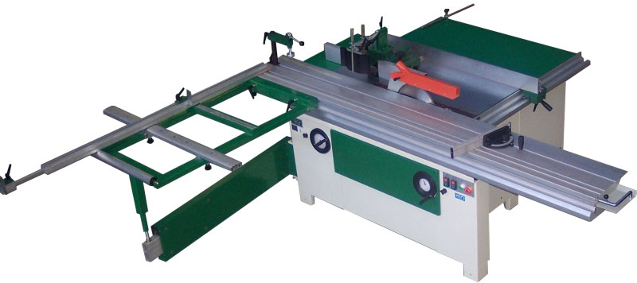

Pret 3690e + 350e transport

DMCI302 Masina Combinata pentru lemn FSC 260
Aceasta masina are o constructie solida din fonta. Ea este dotata cu un motor puternic monofazat de 3 Cp (2200w). Planul de lucru este rabatabil si précis. Cu un mic plus la cerera clientului se poate monta si motor trifazat. Arborele Abricht-ului are lungimea de 260 mm si este alcatuit din 3 cutite. Optional se poate monta pe masina si un aspirator pentru rumegus.
 | Date Tehnice
Cutit abricht |  | Nr.3
Lungime arbore abricht |  | 260mm
Diametru arbore abricht |  | 70 mm
Viteza de lucru abricht |  | 7 m/min
Motor |  | 3cp - 2200w (220v)(380v)
Greutate |  | 200Kg
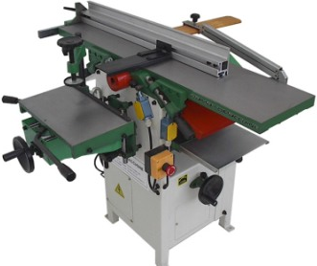

Pret 1134e + 350e transport

DMCI302 Masina Combinata pentru lemn VOYAGER TS

Este o masina combinata dotata cu circular inclinabil pana la 45 ° si freza cu diametrul de 30 mm si inaltime de 80 mm. Masina are 2 motoare independente de 2 Cp. In versiunea standard este vanduta cu motoare monofazate dar se pot monta si motoare trifazate lacererea clientului.
 | Date Tehnice
Diametru fierastrau |  | 250 mm
Unghi max inclinare |  | 45 °
Viteza lama |  | 3500 rpm
Inaltime max de taiere |  | 60 mm
Viteza freza x3 |  | 4500-6500-8500 rpm
Motor circular |  | 2cp - 1500w (220v)(380v)
Motor freza |  | 2cp - 1500w (220v)(380v)
Greutate |  | 140Kg
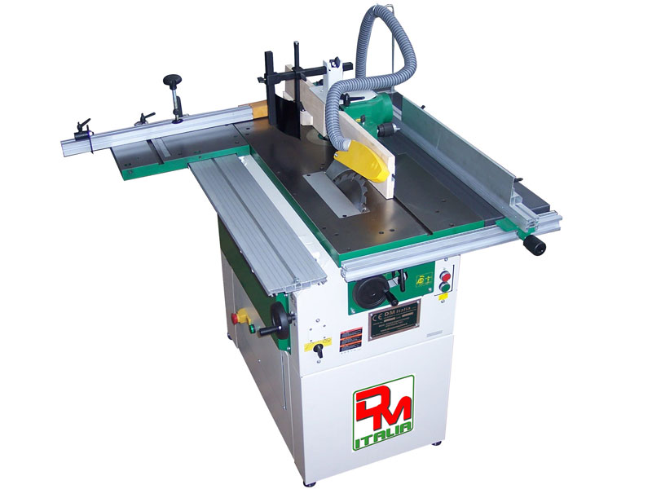

Pret 1690e + 350e transport

DMCI303 Masina Combinata pentru lemn FSC 300
Masina este dotata cu un motor puternic de 3 Cp

DMCI304 Masina Combinata pentru lemn FSC 350
Este o masina combinata de prelucrat grosime si mortezare.Este echipata cu un motor puternic monofazat de 3 cp(2200w) Opţional, cu o mică taxă suplimentară, puteţi solicita o modificare la faza de motor. Maşina de indreptare este de 350 mm lungime şi are 3 lame
 | Date Tehnice
Lungime/Latime /Inaltime |  | 2170x690x850
Diametru lama abricht |  | 70mm
Latime lama abricht |  | 350 mm
Motor abricht |  | 3cp - 2200w (220v)(380v)
Cursa utila unit. mortezat |  | 100mm
Greutate |  | 320Kg

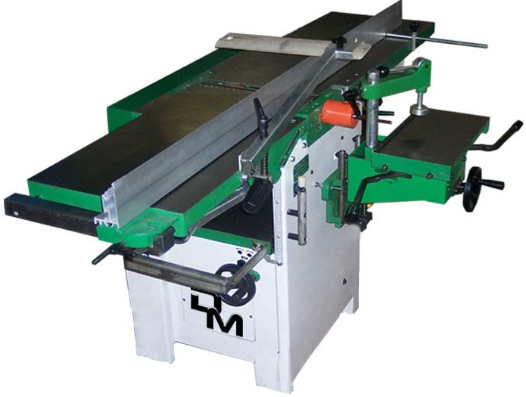

Pret 1990e + 350e transport

DMCI309 Masina Combinata pentru lemn FSC 400
Este cea mai mare sic ea mai puternica masina de prelucrat grosimea de la firma DAMATOMACCHINE.Masina este echipata cu un motor monofazat de 3 cp, dar contra cost se poate monta si un motor trifazat
 | Date Tehnice
Lungime/Latime /Inaltime |  | 2170x690x850
Diametru lama abricht |  | 70mm
Latime lama abricht |  | 400 mm
Motor abricht |  | 3cp - 2200w (220v)(380v)
Cursa utila unit. mortezat |  | 100mm
Greutate |  | 360Kg
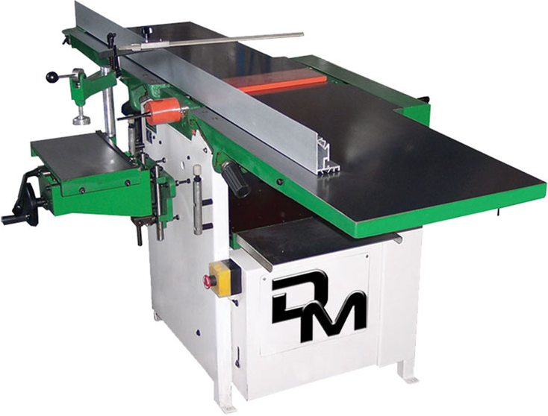

Pret 2490e + 350e transport

DMCS001Masina Combinata pentru lemn Voyager
Este o masina combinata alcatuita din 2 masini separate circular si abricht.Masinile au cate 2 motoare separate a cate 2 cp fiecare. Lama circularului are diametrul de 250 mm si inclinatie de 45 °, în timp ce axul Shaper are un diametru de 30 mm şi permite lucrul cu viteze diferite.
Masinile sunt furnizate ca standard cu motoare monofazate, dar cu un mic plus, le puteţi solicita în varianta trifazata.
 | Date Tehnice
Diametru fierastrau |  | 250 mm
Unghi max inclinare |  | 45 °
Viteza lama |  | 5200 rpm
Inaltime max de taiere |  | 95 mm
Viteza unit. mortezat |  | 4750 rpm
Cutit abricht |  | Nr.3
Lungime arbore abricht |  | 250 mm
Diametru arbore abricht |  | 70 mm
Viteza de lucru abricht |  | 8 m/min
Motor circular |  | 2cp - 1500w (220v)(380v)
Motor abricht |  | 2cp - 1500w (220v)(380v)
Motor freza |  | 2cp - 1500w (220v)(380v)
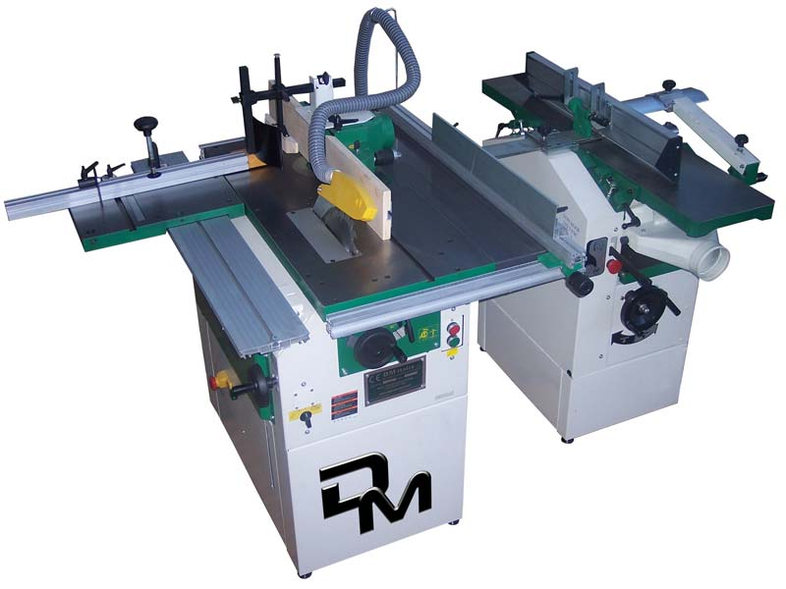  Greutate |  | 140+150Kg

Pret 2590e + 350e transport

DMCI3012 Masina Combinata pentru lemn TSI 2500

Masina combinata TSI este dotata cu o masa de lucru mare din aluminiu. Incizorul are diametrul de 80 mm asezat in fata lamei circularului, aceasta avand diametrul de 300 mm. MAsina este dotata cu 2 motoare independente cu o putere de 2200w(3Cp) fiecare. Versiunea standard este cu motoare monofazate, dar la cereea clientului se pot monta si motoare trifazate(cu un mic adios de pret)
La aceasta versiune de 2500 mm masa de aluminium este lata de 290mm si lunga de 2500mm. Panza circularului este inclinabila de la 0° la 45°
 | Date Tehnice
Diametru fierastrau |  | 300 mm
Unghi max inclinare |  | 45 °
Viteza lama |  | 3500 rpm
Inaltime max de taiere |  | 100 mm
Viteza freza x3 |  | 1900 - 3500 – 7000 rpm
Motor circular |  | 3cp - 2200w (220v)(380v)
Motor freza |  | 3cp - 2200w (220v)(380v)
Greutate |  | 275 Kg
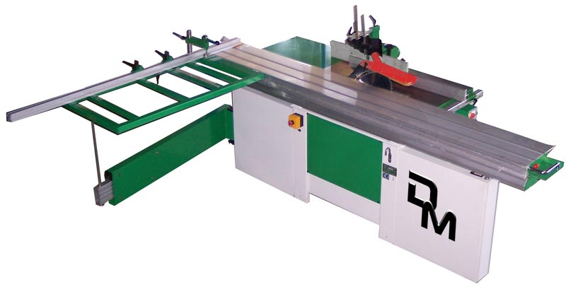

Pret 2560e + 350e transport

DMCS002 Masina Combinata pentru lemn MITICA STANDARD

Este o masina combinata alcatuita din 2 masini separate: TSI Standard si FSC cu lama cutitului de 260 mm. Sunt dotate cu 2 motoare independente de 3 Cp. Lama circularului este de 300mm care se inclina spre freza, aceasta avand un diametru de 30 mm. Masina FSC dispune de un singur motor de 3 Cp si planul mesei de lucru este rabatabil. Avantajul care il ofera aceste masini separate este ca se poate lucre cu 2 persoane separate. Masinile sunt livrate in versiune standard cu motoare monofazate, dar la cereea clientului se pot monta si motoare trifazate.
 | Date Tehnice
Diametru fierastrau |  | 300 mm
Unghi max inclinare |  | 45 °
Viteza lama |  | 5200 rpm
Inaltime max de taiere |  | 100 mm
Cutit abricht |  | Nr.3
Lungime arbore abricht |  | 300 mm
Diametru arbore abricht |  | 70 mm
Viteza de lucru abricht |  | 7 m/min
Viteza freza x3 |  | 1750 - 3500 – 6700 rpm
Motor circular |  | 3cp - 2900w (220v)(380v)
Motor abricht |  | 3cp - 2900w (220v)(380v)
Motor freza |  | 3cp - 2900w (220v)(380v)
Greutate x2 |  | 280Kg-260Kg
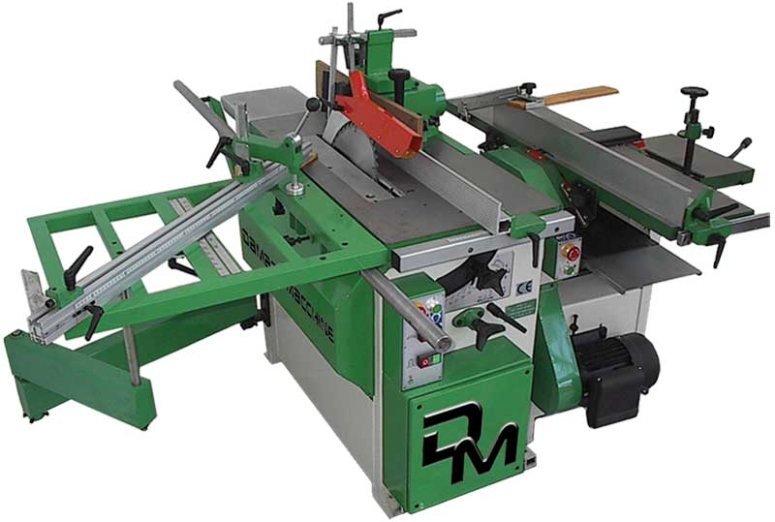

Pret 2599e + 350e transport

DMCS003 Masina Combinata pentru lemn MITICA SUPER

Este o masina combinata alcatuita din 2 masini separate: masina TSI Super si masina FSC
Masina TSI Super are o masa de aluminium de 1500 mm lungime dotata cu 2 motoare independente de 3 Cp. Lama circularului este de 300mm care se inclina spre freza, aceasta avand un diametru de 30 mm.
Masina FSC dispune de un singur motor de 3 Cp si planul mesei de lucru este rabatabil.
Masinile sunt furnizate ca standard cu motoare monofazate, dar cu un mic plus, le puteţi solicita în varianta trifazata.
 | Date Tehnice
Diametru fierastrau |  | 300 mm
Unghi max inclinare |  | 45 °
Viteza lama |  | 5200 rpm
Inaltime max de taiere |  | 95 mm
Cutit abricht |  | Nr.3
Lungime arbore abricht |  | 260 mm
Diametru arbore abricht |  | 70 mm
Viteza de lucru abricht |  | 7 m/min
Viteza freza x3 |  | 1750 - 3500 – 6700 rpm
Motor circular |  | 3cp - 2900w (220v)(380v)
Motor abricht |  | 3cp - 2900w (220v)(380v)
Motor freza |  | 3cp - 2900w (220v)(380v)
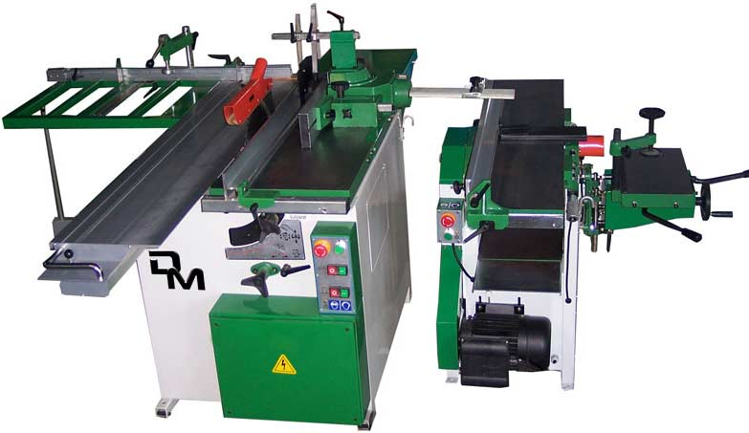  Greutate x2 |  | 280Kg-260Kg

Pret 2990e + 350e transport

DMSN004 Fierastrau Panglica PRIMA 60

Dimensiuni mari ale mesei de lucru, cadrul metalic ii confera o inalta stabilitate si acuratete in lucru. Sistem performant de ghidare a panzei, dispus deasupara si dedesubtul mesei.
Panza panglica cu latimie de 40 mm standard inclusa, dispozitiv de ghidare cu blocare si eliberare rapida, rigla de ghidare cu precizie milimetrica. Diametrul volantei este de 600mm.
Masina este dotata cu un motor foarte puternic de 3 Cp, disponibil si in variant trifazata

 | Date Tehnice
Dimensiuni(L x l x h) |  | 960 x 620 x 2080 mm
Diametrul volantei |  | 600 mm
Dimensiuni plan de lucru |  | 650 x 870 mm
Inaltime max de taiere vertic. |  | 380 mm
Latimea lamei |  | 40 mm
Motor |  | 3cp - 2200w (220v)(380v)
Greutate |  | 380 Kg

Pret 1639e + 350e transport

DMSN004 Fierastrau Panglica PRIMA 70
Dimensiuni mari ale mesei de lucru, cadrul metalic ii confera o inalta stabilitate si acuratete in lucru. Sistem performant de ghidare a panzei, dispus deasupara si dedesubtul mesei.
Panza panglica cu latimie de 40 mm standard inclusa, dispozitiv de ghidare cu blocare si eliberare rapida, rigla de ghidare cu precizie milimetrica. Masa de lucru inclinabila de la 0°- 45° cu blocare in pozitia dorita. Diametrul volantei este de 700mm.
Masina este dotata cu un motor foarte puternic de 3 Cp trifazat standard

 | Date Tehnice
Dimensiuni(L x l x h) |  | 960 x 620 x 2080 mm
Diametrul volantei |  | 700 mm
Dimensiuni plan de lucru |  | 650 x 870 mm
Inaltime max de taiere vertic. |  | 380 mm
Latimea lamei |  | 40 mm
Motor |  | 3cp - 2200w (380v)
Greutate |  | 400 Kg
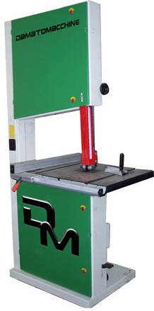

Pret 2690e + 350e transport

DMLE001 Masina orizontala de slefuit OLIMPIC

Constructie solida din otel, ridicare-coborare a mesei cu ajutorul unei manivele pozitionate confortabil. Dispozitive de mari dimensiuni pentru actionarea benzii pentru a reduce uzura benzii. Sistem de rulare masa pe rulmenti speciali obtinand maxim de functionalitate şi rezistenta
Masa mobila cu sistem de culisare: cursa orizontala 600 mm, cursa vertical 700 mm. Patina palpatoare pentru reducerea frictiunii
Posibilitatea de coborare a mesei de lucru pentru prelucrarea piesele de mari dimensiuni,
asigurand o buna flexibilitate
 | Date Tehnice
Dimensiuni(L x l x h)(2200) |  | 220 x 1200 x 1450 mm
Cursa orizontala |  | 600 mm
Cursa verticala |  | 700 mm
Latimea planului. |  | 600 mm
Lungimea planului |  | 2200 mm
Motor |  | 2cp - 1500w (220)(380v)
Greutate |  | 230Kg
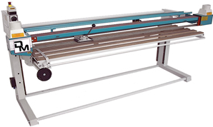

Pret 2390e + 350e transport

DMTO010 Strung pentru lemn MC1200

Constructie foarte solida din fonta si otel, avand stabilitate mare. Viteza de rotatie reglabila prin convertor de frecventa de la 100 la 3200 rpm. Functionare CW SI CCW, afisare viteza pe LCD. Reglaj rapid pentru cap si coada de prindere. Distanta dinte puncte este de 1200 mm
Coada de prindere solida cu sistem dublu de prindere. Diferite accesorii incluse in livrare. Capul de prindere poate fi scos.
 | Date Tehnice
Dimensiuni(L x l x h) |  | 1500 x 600 x 1200 mm
Distanta intre puncte |  | 1200 mm
Viteza reglabila |  | 100-1200 si 330-3200 rpm
Motor |  | 2cp - 1500w (220)
Greutate |  | 186Kg
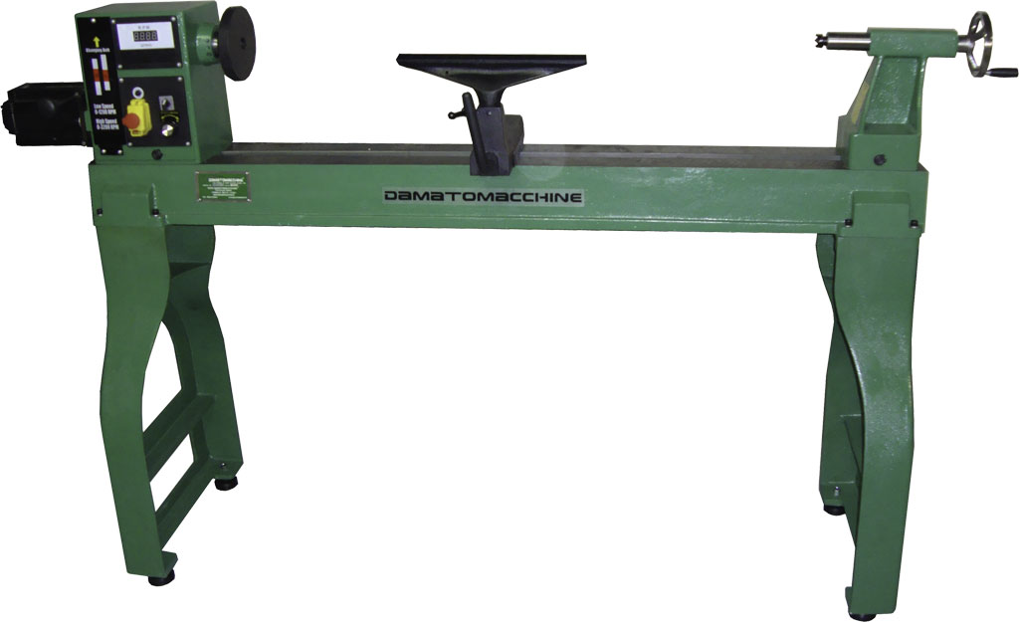

Pret 1290e + 350e transport

DMTP002 Masina de frezat OPEN CE

Masa fixa realizata din fonta.Reglare fina a riglei de ghidare si dotare cu dispozitive
de presarea materialului.3 turatii de lucru standard.Diametrul maxim scula de frezare 220mm
Ridicarea si coborarea axului cu ajutorul unei manivele

 | Date Tehnice
Dimensiuni(L x l x h) |  | 1050 x 1100 x 700 mm
Diametru freza |  | 30 mm
Diametru gura de aspirare |  | 100 mm
Motor |  | 2,2 Kw (220)
Greutate |  | 195Kg
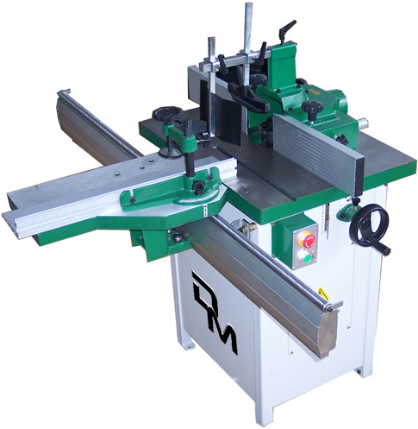

Pret 1390e + 350e transport

